

TONGJI UNIVERSITY

专业型硕士研究生学位论文选题报告及工作计划

课题名称 新型粘弹性阻尼器及其在周期性
基础中的应用
学 号 1630641
研 究 生 戴晓欣
专 业 结构工程
所在院系 土木工程学院建工系
导 师 孙飞飞 教授
选题时间

同济大学研究生院
2017 年 12 月 7 日

1．研究问题
1.1 在预研究的基础上提出应用研究（设计）中的科学问题
隔震技术一种减小结构地震响应的有效方法。近年来，隔震技术的研究在多个方面取得较多成果，如三维隔震系统与组合隔震系统研究、基于半主动控制理论的隔震系统研究、用于高层结构的隔震系统研究等。虽然传统隔震技术取得了较多进步，但同时仍存在一些不足，如竖向隔震性能差、水平位移过大等，因此开发新型隔震技术一直是工程抗震邻域研究的一个热点课题。近年来，受固体物理学中“声子晶体”的启发，周期性隔震基础的概念被引入了土木工程领域，其具有的带隙特征使其具有广泛的应用前景。但是目前提出的周期性隔震基础存在两点弊端：1）针对散射型周期性结构，单元尺寸较大，禁带频率较高；2）针对局域共振型周期性结构，振子质量较大，禁带带宽较小。
惯性放大机制是另一种区别于布拉格散射和局域共振法而产生禁带的方法。在这种方法中，位移放大机制被用来放大质量的有效惯性。惯性放大机制所得到的禁带频率比布拉格散射得到的频率低得多。而与局域共振法相比，惯性放大装置不需要采用大质量即可实现低频宽带。
粘弹性阻尼器是一种有效的被动减震控制装置，它主要依靠粘弹性材料的滞回耗能特性，给结构提供附加刚度和阻尼，减小结构的动力反应，以达到减震的目的。粘弹性阻尼器性能可靠，其与位移相关型阻尼器相比，即使在较小的振动条件也能进行耗能。利用粘弹性阻尼器将阻尼引入周期性结构中，一方面有望增加周期性结构的禁带带宽，另一方面可对衰减率外的震动起到一定的衰减作用，一定程度上弥补了有限周期性结构在衰减域范围外会放大响应的缺点。但是目前应用较广泛的粘弹性阻尼器主要以支撑的方式安装在梁柱框架内，不适用于课题所研究的周期性结构。
基于以上三个方面的研究，本课题将提出一种具有惯性放大机制的引入阻尼的新型周期性结构，其禁带具有低频宽带的特点。对其带隙特性进行研究，提出相应的周期性隔震基础用以解决隔震问题。
1.2 课题来源、选题依据和背景情况
1.2.1 课题来源

1.2.2 选题依据和背景情况
基础隔震体系是指在结构物底部与基础面之间设置隔震消能装置而构成的结构体系。传统基础隔震的基本原理是在房屋的上部结构与基础之间设置柔性隔离层，使房屋的基本周期延长，以避开地震地面运动输入中的主要周期，避免了共振和接近共振的现象发生，较大程度地减小了上部结构的地震作用，达到隔震的目的。需要指出的是，尽管对传统隔震建筑的理论分析在逐步完善，而且隔震措施在应用中取得了良好效果，但所暴露出来的问题不容忽略。首先橡胶隔震支座竖向抗拉能力较差，当高层隔震结构某个方向高宽比大时，隔震支座可能受拉屈服破坏，进而结构存在整体倾覆的危险；其次橡胶支座在罕遇地震下，由于隔震层的位移过大，会引起隔震层的破坏，而加入常规被动阻尼器后，隔震层的位移得到减小，但上部结构的层间位移和加速度将要放大，进而在中小震时可能引起此生破坏；再者，目前的基础隔震主要抵御的是水平地面运动，无法达到有效减小竖向地震作用的目的，有时甚至会起到相反的作用，而竖向地震作用于接近震中和断层附近的结构时不能忽略。
周期性隔震结构是固体物理学中声子晶体在土木工程中的应用。声子晶体在波的传播方面表现出独特的带隙特性，即只有特定频率范围内的波能够通过声子晶体，而其余频率范围内的波在传播过程中发生明显衰减而不能通过周期性结构。周期性隔震基础的应用可以使上述传统基础隔震体系中的一些问题得到解决。此外，周期性基础利用带隙特性进行振动抑制不需要附加其他结构，只需结构本身；其周期性基础形式灵活，其动态特性可以通过材料组分的选择或改变其分布形式来控制，不会对结构与其他部分之间的连通性造成破坏。但目前将周期性结构应用于结构基础隔震仍然存在一些不足：若采用频散衰减机理，则禁带最低频率较高，需要使用的单元尺寸较大；若采用局域共振衰减机理，可获得相对较低的禁带频率，但带宽较小，工程实用性差。
因此本课题研究的主要内容是，通过对引入阻尼的具有惯性放大机制的周期性结构频散特性的研究，提出一种新型周期性隔震基础，从而解决周期性结构在地震波频率范围内禁带频率较高、带宽较小的问题。
1.3 课题的研究目标以及理论意义和实际应用价值
1.3.1 研究目标
（1）开发一种针对梁柱节点区的新型转动型粘弹性阻尼器，通过试验对粘弹性阻尼器的力学性能进行研究；结合理论分析结论提出相关计算公式，为周期性结构阻尼的引入提供技术条件。
（2）通过将粘弹性阻尼器安装在周期性结构中，以及应用惯性放大机制，提出一种新型周期性基础；运用简化模型分析其频散关系，并提出相应简化计算公式；运用有限元软件分析有限周期性结构的衰减域特性。
1.3.2 理论意义和实际应用价值
（1）理论意义
开发一种转动型粘弹性阻尼器，对其力学性能和耗能能力进行研究，结合试验研究提出相关计算公式及恢复力模型。
通过将阻尼引入周期性结构中，并应用惯性方法机制，提出一种新型的周期性结构，其具有低频宽带的特点，通过理论分析和数值模拟等方法探讨其性质，提出简化计算公式，为引入阻尼周期性结构的研究提供基础。
（2）实际应用意义
提出了一种新型的转动型粘弹性阻尼器，其可安装于梁柱连接的梁端或者柱端，且安装在梁段中。新型粘弹性阻尼器的提出为新型周期性隔震基础阻尼的引入提供了技术条件。
提出了一种安装转动型粘弹性阻尼器的新型周期性隔震基础，其可以解决传统隔震技术具有的竖向隔震性能差、水平位移过大等不足；且其周期性形式灵活；不需要附加其他结构即通过基础本身就可达到隔震的效果。
2．文献综述（文献综述不得少于2000字）
2.1 国内外在该研究方向的研究现状及发展动态
2.1.1 周期性结构的基本原理和性质
周期性结构理论的研究可追溯到19世纪。1883年Floquet研究了波在周期性弹簧振子结构中的传播问题。1887年，Rayleigh通过研究一维波动方程得出了Floquet定理的一种形式，同时提出了衰减率的概念。近年来，固体物理学中引入了一种新型周期性结构——声子晶体结构。由于这种新型功能结构的形式类似于晶体结构，同时其对声子（类似于“光子”的一个弹性波能量子概念）具有带通特性，故而称之为“声子晶体”结构。从结构形式上看，周期性结构是将晶体结构周期性形式（材料微观结构）应用于宏观结构（材料宏观结构）的一个拓展，因此它也是一种仿晶结构。周期性结构区别于均质结构的一个重要特性是对弹性波的选择性透过作用，即当频率处于一定范围弹性波在周期性结构中传播时，会发生明显衰减而不能透过周期性结构，相应频率范围称为禁带或衰减域；反之，禁带以外的弹性波可以透过周期性结构而不发生明显衰减，相应频率范围称为通带。
根据衰减率的产生机理，周期性结构可分为两类：散射型周期性结构和局域共振型周期性结构。散射型周期性结构通常有两种以上弹性模量或相态有较大差异的材料在空间中周期性的分布而形成，其衰减域的形成是由于衰减域内的入射波与反射波互相叠加周期性结构中没有一个波动模态于该频率相对应，从而波动无法传过周期性结构。关于散射型周期性结构的性质，目前已有很多研究成果。通过将不同性质的材料组合，学者们研究了一维^{[1]}、二维^{[2-4]}及三维^{[5-6]}散射型周期性结构的性质。不考虑具体选择的材料的性质，散射型周期性结构的构成具有以下特点：具有用以重复单元的构型和用以组织单元的对称的晶格。禁带宽度是人们最为关注的周期性结构的性质；散射型周期性结构的相关研究表明，由刚度（密度）较大的材料作为基体，而刚度（密度）较小的材料作为散射体时，产生的禁带宽度最大^{[7]}；构成材料的选择也对带宽产生一定的影响。
局域共振型周期性结构区别于散射型周期性结构的最主要的特点是局部共振的引入，通过内部散射体的共振模态与基体的行波模态产生强烈的相互作用，使得周期性结构的振动沿传播方向不断衰减。由于局部共振的存在，使得局域共振型周期性结构表现出和散射型周期性结构不同的性质，其中最明显的即局域共振型在较低频率产生禁带，因此局域共振型能应用于低频范围。Li等通过研究局域共振型周期性结构的等效体积模量和等效密度发现，在某个极窄的频率范围内，等效模量和密度都是负值，并且负的模量和密度使得其折射率也是负值^{[8]}。Hussein等利用集中质量模型研究对比了两种周期性结构的性质，研究发现，由于局部共振的作用，局部共振型周期性结构在整个频率范围内对振动的衰减效果更明显，他们将这种现象定义为“超阻尼”^{[9]}。局域共振型周期性结构概念最先由Liu等通过在环氧树脂中嵌入橡胶包裹的铅球实现。
关于周期性结构更为全面的文献综述可参见文献[10]。
2.1.2 周期性结构惯性放大机制综述
惯性放大机制是另一种区别于布拉格散射和局域共振法而产生禁带的方法。在这种方法中，位移放大机制被用来放大质量的有效惯性。惯性放大机制所得到的禁带频率比布拉格散射得到的频率低得多。而与局域共振法相比，惯性放大装置不需要采用大质量即可实现低频宽带^{[11]}。
文献[12]对低通三角形桁架结构应用惯性放大机制的频散关系进行了研究。其分析采用的是嵌入惯性放大装置的二维集中参数单元。研究结构表明，当单元中大部分质量集中在放大装置中，且采用大刚度惯性放大装置时，可以获得最宽的低频禁带。当然，当相对较小的质量集中的放大装置中，且采用适度刚度的惯性放大装置时，仍然能获得较宽的低频宽度。这种产生禁带的方式的主要优势在于低频禁带的范围。
在文献[12]的研究基础上，文献[13]提出了一种利用布拉格散射、局域共振和惯性放大现象产生的禁带的单元拓扑结构，并对三种方法产生禁带的特征进行了对比。对有限周期性结构的分析表明，利用惯性放大机制产生的禁带特征与另外两种方式具有显著差异。局域共振法和惯性放大机制引起的禁带特征非常相似，但是能量局域化方便却产生了质的不同结果。惯性放大机制和布拉格散射法在能量局域化特性上是定性相似的，但采用惯性放大的衰减域要高。此外，研究还表明，采用惯性放大机制，可以通过中等数量的单元即可获得低频宽禁带，而另外两种方法要获得相似宽度禁带则需要大量的单元。
文献[11]提出了一种设有柔性铰链机构的惯性放大装置，其中机构中的连杆的运动受到梁弹簧的约束。运用了试验研究和数值模拟的方法对一维有限周期性结构和无限周期性结构的带隙特征进行了研究，结果表明，其具有相当宽的禁带宽度，超过了传统带隙产生方法的禁带宽度。此外，研究还给出了能得到最大禁带宽度的机构最优尺寸。
文献[14]运用惯性放大机制对三维周期性结构的带隙特性进行了研究。有限元模拟和试验相结合分析了一个八面体和一个由2×3个八面体单元组成的结构，通过参数优化得到两种不同三维结构的宽频禁带。此外，研究还表明，在很宽的频率范围内，三维结构能够在纵向和横向两个方向上隔离振动。
2.1.3 周期性结构的工程应用综述
目前对于周期性结构在隔震减震中的应用理念主要分为以下三种：1）隔震屏障。Kim等提出利用周期性结构在地下形成隔震屏障阻断地震波的传播，从而保护目标结构不受地震动影响^{[15]}。2）隔震基础。石志飞等基于周期性介质对弹性波表现出的禁带效应，通过对传统的建筑基础进行改进从而提出了一种新型的基础隔震措施——周期性隔震基础^{[16]}。3）减震装置。Brun等提出利用周期性结
构的通带减震，其基本思想是激发共振子的振动从而减小主结构的振动，并将其用于桥梁及多层框架结构减震^{[17]}。
近年来，有关周期性隔震基础的研究逐渐地系统深入。向红军等首先提出了由混凝土层和橡胶层构成的一维层状周期性隔震基础，结合混凝土框架结构进行的振动台试验表明当激振频率在禁带范围内时，结构的振动发生了巨大的衰减，与未设周期性隔震基础的结构相比，峰值水平加速度减小了约50%^{[13]}。对于同样的模型，文献[16]通过数值模拟，研究了不同方向的波对禁带的影响，以及层状周期性基础在水平和竖向地震荷载作用下的有效性。
文献[19]研究了应用混凝土、橡胶和铅组成的二维周期性结构的可行性，获得的频率禁带在2.49Hz到3.72Hz之间，可用于基础有效地隔离这个频率范围内的地震波。此文献还研究了混凝土、橡胶和钢的双组份和三组分二维周期性结构的频率禁带。
文献[16]基于参数分析以及周期性结构禁带范围的优化，设计了一个一维周期性隔震基础，并与三种不同基础形式比较，进行了一个七层框架结构的动力响应测试。分析结构表明，当地震波的频率处于周期性基础禁带范围内时，上部结构的动力响应可以明显减小。然后对该结构在罕遇地震下的动力响应进行了模拟，结果表明周期性隔震基础可以衰减竖向和水平方向的地震输入，表明其在抗震设计中的成功应用具有很大的潜力。
文献[20]研究了一维层状周期性基础。首先基于弹性动力学理论，利用Bloch-Floquet定理分析了周期性基础的禁带，通过参数分析获得了频率低于20Hz的禁带。然后结合钢框架进行了振动台试验，模拟了三轴地震。钢框架的动力响应表明，振动可以显著衰减。
文献[21]研究了二维周期性隔震基础的可行性。对钢筋混凝土进行了不同于其他研究的数值分析，利用改进的平面波方法得到了周期性基础的典型频散关系，研究了钢筋对频散曲线的影响。结果表明，钢筋对衰减率的影响可以忽略，便于工程应用。
文献[22]结合上部结构进行了二维周期性隔震基础的试验研究，钢框架分别设置在普通混凝土基础和周期性隔震基础上。将1984 Bishop地震记录中的主频修正到50Hz的频率禁带范围内，并输入至试验模型中。周期性隔震基础钢框架顶部的加速度响远小于混凝土基础框架的加速度响应，通过ABAQUS频率分析也验证了以上结果的有效性。此外，研究者还进行了参数分析，很多变量都可以影响二维周期性隔震基础的禁带频率及其宽度。为了获得低频宽带的禁带，建立了一个单元格的有限元模型进行参数分析，结果总结如下：1）越高的芯圆筒密度产生的第一禁带频率越低；2）橡胶的杨氏模量越低产生的第一禁带频率越低；3）填充比越高产生的第一禁带频率越低；4）当芯筒半径与橡胶层厚度之比等于1.5时，第一禁带的起始频率达到其最小值。
周期性隔震基础能阻挡沿周期方向传输的地震波，因此三维周期性隔震基础优于一维和二维周期性隔震基础。基于以上的研究，文献[23]的研究者以弹性动力学理论为基础，试图研究了三维周期性隔震基础的可行性，分别考虑了芯材为立方体和球体两种典型情况，研究了材料参数和几何参数对频率禁带的影响。此外，用一个简单的模型对复杂的三维周期性隔震基础进行了模拟。其中三个单元格均设置在z方向上，上部结构简化为梁的集中质量，并与混凝土基础支撑的集中质量的结构进行了比较。结论表明，建立三维周期性隔震基础是非常有利的；与带涂层的立方体芯的情况相比，当立方体芯边长和球芯直径相同时，在带涂层的球形芯的情况下的禁带频率更低，且带宽更宽。
文献[24]提出了一种新型三维周期性隔震基础，它是由高密度核心、软涂层和混凝土基质组成的三维典型单元。在衰减率频率内的地震波不能通过基础传播出去，因此，周期性隔震基础上表面的地震反应可以大大降低。文中用有限元的方法分析了具有三种组分的三维周期性隔震基础的频散曲线，研究了典型单元的物理参数和几何参数等影响因素。得出结论如下：1）高核心密度、软橡胶和高的填充率可以导致衰减率的下限频率迅速下降。2）核心密度越大，填充率越高，芯体尺寸越大，衰减率的宽度越大。3）如果输入的地震波频率在衰减率范围内，周期性隔震基础在垂直方向和水平方向的地震响应均可显著减小。
文献[25]进行了三维周期性隔震基础的试验研究。首先采用商业软件COMSOL Multiphysics计算了三维周期性隔震基础的理论频率禁带，然后研究了三维周期性隔震基础在5Hz到100Hz的横波和纵波激励下的动态响应，并设计了试验试件。现场试验验证了禁带的有效性，结果表明，与传统钢筋混凝土基础相比，具有周期性隔震基础的上部结构的加速度降低了90%以上。最后，将试验结果与有限元模拟结构在频率和时域上进行了比较，现场试验和分析结果是一致的，说明三维周期性隔震基础是减轻地震输入的有效途径。
关于周期性结构应用更为全面的文献综述可参见文献[26]。
2.1.4 粘弹性阻尼器的原理与特点
粘弹性阻尼器是一种有效的被动减震控制装置，它主要依靠粘弹性材料的滞回耗能特性，给结构提供附加刚度和阻尼，减小结构的动力反映，以达到减震的目的。典型粘弹性阻尼器由两个T形钢板夹一块矩形钢板组成，T形约束钢板与中间钢板之间夹有一层粘弹性材料，在反复轴向力作用下，T形约束钢板与中间钢板产生相对运动，使粘弹性材料产生往复剪切滞回变形，以吸收和耗散能量^{[27]}。
粘弹性阻尼器性能可靠、构造简单、制作方便，它能给结构提供刚度和较大的阻尼；它的力与位移滞回曲线近似于椭圆形，耗能能力强，能够有效减小建筑物的风振及地震反应；具有广泛的工程适用性。
粘弹性阻尼器作为典型的速度相关型阻尼器，其与位移相关型阻尼器相比，即使在较小的振动条件也能进行耗能。它不像金属耗能装置和摩擦耗能装置那
样，需要有较大的相对位移才能发生屈服变形或克服摩擦力以发挥它们的耗能作用。
2.1.5 粘弹性阻尼器类型综述
粘弹性阻尼器最早在振动控制中应用始于上个世纪50年代对飞机疲劳振动的控制。1969年，美国3M公司生产了第一个粘弹性阻尼器。为了更好发挥粘弹性阻尼器在土木工程结构中耗能减震的特性，各国研究人员研制出多种新型粘弹性阻尼器。粘弹性阻尼器类型主要有以下几种。
（1）普通粘弹性阻尼器^{[28]}。普通粘弹性阻尼器是由两块T形约束钢板夹一块矩形钢板所组成，钢板之间夹有粘弹性材料，如图2.1所示。此类阻尼器主要依靠粘弹性材料的剪切滞回变形耗能，称为剪切型粘弹性阻尼器。对这种阻尼器在外形上加以改进就形成了方柱型粘弹性阻尼器^{[29]}和圆柱型粘弹性阻尼器^{[30]}，其与普通粘弹性阻尼器耗能原理相同，如图2.2、2.3所示。拉压型粘弹性阻尼器则与这些剪切型阻尼器不同，它主要依靠材料的拉压变形而耗能^{[31]}。图2.4所示为应用于梁柱节点处的拉压型粘弹性阻尼器。
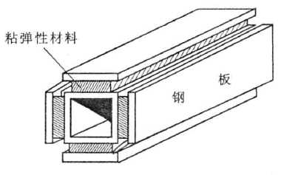
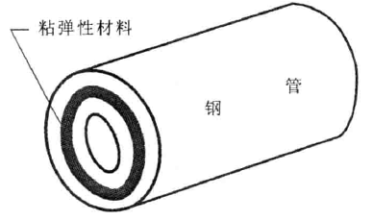
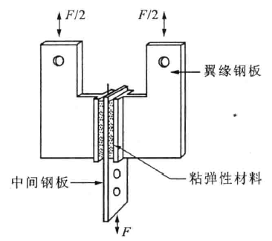
图2.1 典型粘弹性阻尼器
图2.2 方柱型粘弹性阻尼器
图2.3 圆柱型粘弹性阻尼器
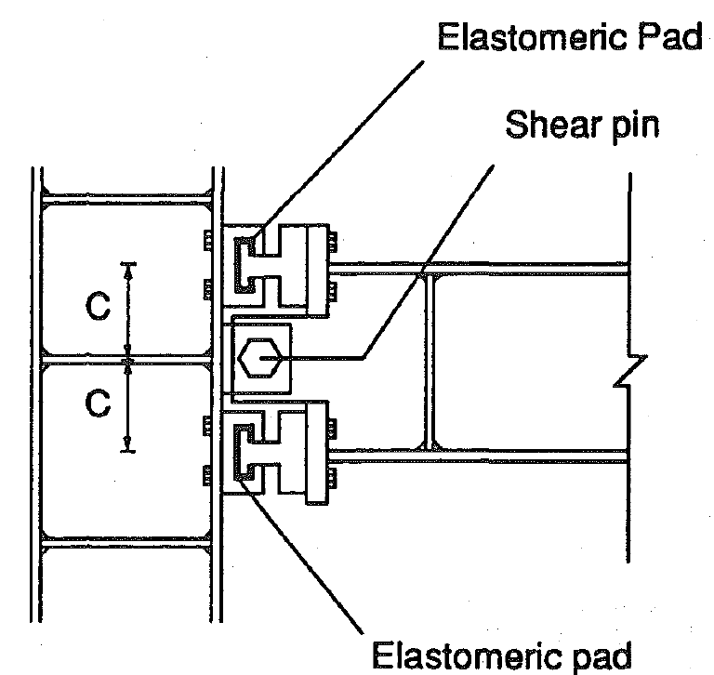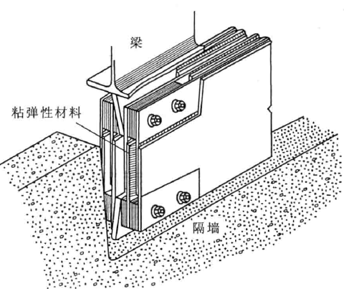
图2.4 拉压型粘弹性阻尼器 图2.5 BRC粘弹性阻尼器
（2）BRC（Bitumen Rubber Compound）粘弹性阻尼器。此类粘弹性阻尼器使用的粘弹性材料是用石油沥青和热塑橡胶制成粘度很高的混合物。这种混合物在传递剪力的过程中能吸收很多能量。日本Shimizu公司研制出的BRC粘弹性阻尼器是用钢板和复合粘弹性材料交替叠置、粘合而成的叠合体，安装在大梁和墙体之间 ^{[32]}。如图2.5所示。
（3）条板式粘弹性阻尼器^{[33]}。此类阻尼器由钢板与粘弹性体相间叠合而成，可以设置在建筑物的外围和内部梁柱构成的框架内，如图2.6所示。条板式粘弹性阻尼器是由日本清水建筑公司开发的，该阻尼器与同类产品相比可降低成本1/3~1/2；大地震时可使建筑物的振动强度降低50%；安装方法简易，作业效率高。如图2.7所示为日本鸿池组公司开发的一种条板式粘弹性。
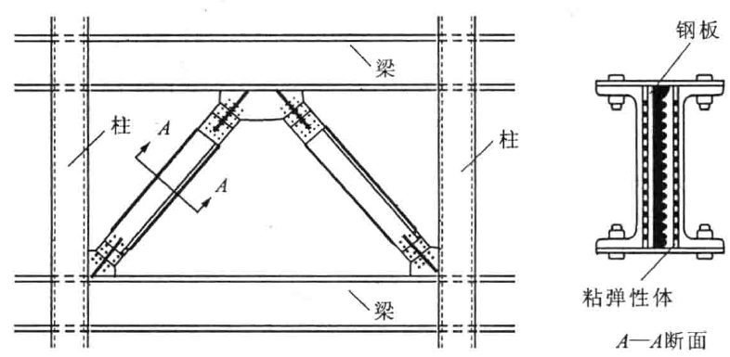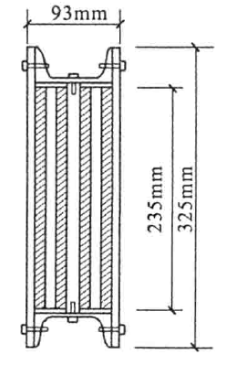
图2.6 条板式粘弹性阻尼器安装示意图 图2.7 构造详图
（4）壁式粘弹性阻尼器。此类阻尼器是采用一种高阻尼粘弹性材料，由钢板和粘弹性体相互连接而成的，具有优越的耗能效果和耐久性，如图2.8所示。与斜撑式粘弹性阻尼器相比，壁式粘弹性阻尼器剪切面积大，粘弹性材料硬度高，可提供较多的空间，适用于刚度要求较高的结构^{[34]}。东京工业大学和台湾大学针对此类粘弹性阻尼器进行了动荷载试验，表明该阻尼器具有稳定的动力性能和很强的耗能能力。日本研究学者Soda和Hagiwara提出了一种增设温控体系的新型壁式粘弹性阻尼器，可起到改善粘弹性阻尼器温度相关性的作用^{[35]}。
（5）杠杆粘弹性阻尼器。1998年，陈月明提出了一种带有杠杆的粘弹性阻尼器，如图2.9所示。这种阻尼器是在普通粘弹性阻尼器的基础上增加一个杠杆，杠杆具有放大位移的作用，使粘弹性阻尼器受到较大的剪切变形，从而大量耗散
结构的振动能量，以达到减小结构反应的目的^{[36]}。
（6）液压粘弹性控制系统（HVES）^{[37]}。1996年，吴波等人提出液压粘弹性控制系统（简称HVES），它主要由液压缸、粘弹性阻尼器和支座所组成，其中液压缸和粘弹性阻尼器中的钢制外壳均与支座固接，该系统的安装图如图2.10所示。由于HEVS具有位移放大功能，故不必安装在斜撑上或结构梁柱节点处，而可以根据结构使用功能的要求灵活布置。
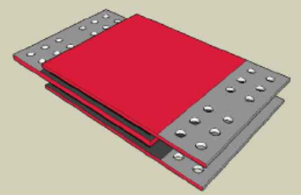
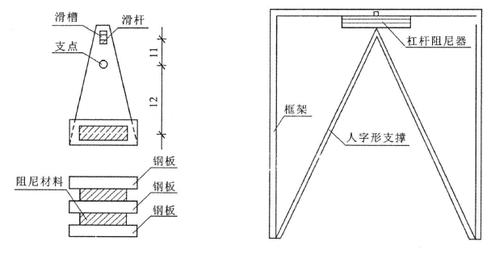

图2.8 壁式粘弹性阻尼器 图2.9 杠杆粘弹性阻尼器
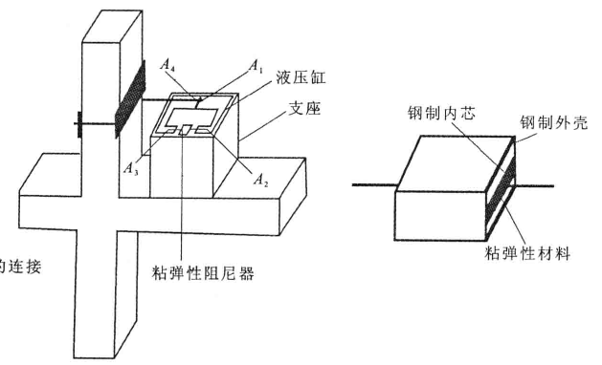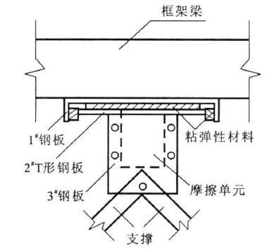

图2.10 HVES在结构上的布置及其构造详图 图2.11 粘弹性-摩擦阻尼器装置
（7）粘弹性-摩擦阻尼器^{[38]}。粘弹性-摩擦阻尼器是魏文晖等人提出的一种新型阻尼器，如图2.11所示。该复合阻尼器在小震作用下由粘弹性材料对结构进行耗能减震，在大震作用下，当粘弹性阻尼材料应变达到某一阈值值，自动启动摩擦耗能装置，既充分发挥了摩擦阻尼器的减震作用，又避免了粘弹性材料的损坏，使结构拥有自适应的控制能力。
（8）铅粘弹性阻尼器。普通的粘弹性阻尼器提供的阻尼力有限，难以满足实际工程的需要^{[39]}。周云等根据有关粘弹性材料的研究成果^{[40]}和铅的特点^{[41]}，并结合相关设计耗能减震器的新思想，提出了铅粘弹性阻尼器，后又在此基础上研发了复合型铅粘弹性阻尼器，如图2.12所示。研究表明，此阻尼器在小的剪切变形下具有粘弹性阻尼器的特征，大的剪切变形下具有铅阻尼器的特征。此类型阻尼器耗能能力强、阻尼特性好、性能稳定^{[42]}。
2.1.6 粘弹性阻尼器的恢复力模型综述
Maxwell和Voigt首先开始对粘弹性阻尼器进行了理论研究，并推导了微分型粘弹性本构方程，如Maxwell模型、Kelvin模型、线性标准固体模型^{[43]}。
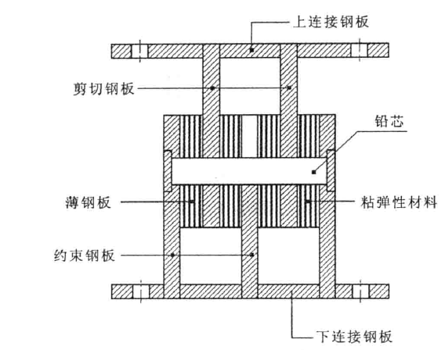

图2.12 复合铅粘弹性阻尼器

Maxwell模型认为粘弹性阻尼器由弹簧单元和阻尼单元串联^{[43]}。该模型可以很好地反映粘弹性阻尼器的松弛现象以及储能剪切模量随频率的变化趋势，却不能反映粘弹性阻尼器轻微的蠕变特性和损耗因子随频率的变化特性。在Maxwell模型里，还有学者提出了Maxwell五单元模型^{[44]}和Maxwell链模型^{[45]}。
Kelvin模型由一个线性弹簧单元和一个线性阻尼单元并联组成^{[43]}。该模型能很好地反映粘弹性阻尼器的蠕变和松弛现象，却不能反映粘弹性阻尼器的储能剪切模量和损耗因子随频率的变化特性。
标准线性固体模型是将粘弹性阻尼器模拟为弹簧单元和Kelvin模型相串联^{[45]}。此模型不仅能够反映粘弹性阻尼器的性能随频率的变化趋向，而且能够反映粘弹性阻尼器的松弛及其轻微的蠕变特性，但不能反映温度对粘弹性阻尼器性能的影响，也不能精确地描述频率对粘弹性阻尼器性能的影响规律。
等效标准固体模型是由徐赵东等在温频等效原理和标准线性固体模型的基础上提出来的一种新型计算模型^{[46]}。此模型不仅能反映出粘弹性阻尼器的松弛及其轻微蠕变特性，而且能反映其随温度和频率的变化规律。
等效刚度和等效阻尼刚度由Soong T T等建立。该力学模型简单适用，应用广泛^{[47]}。
分数导数本构模型最早由Gemant（1936年）提出，对于土木工程中的应用是从Koh和Kelly（1990年）用一个分数导数模型来模拟隔震结构的弹性支撑开始的；Markis和Constantinous（1990年）用此概念来模拟黏滞阻尼器的特性；对于粘弹性阻尼器，Tsai. Lee et al.（1992年）提出了一种分数导数模型，Kasai对此进行了改进。此模型能够反映频率对粘弹性阻尼器力学性能的影响，并考虑了温度对粘弹性阻尼器力学性能的影响，形式较为简单，比较精确，但计算较为繁杂^{[48]}。
有限元模型由Tsai建立，该模型反映了环境温度、激励频率、应变幅值和加载循环次数对粘弹性阻尼器工作性能的影响，且其计算结果与试验结果吻合较好，计算精度较高。但是该模型相当复杂，应用起来比较困难^{[49]}。
2.2 研究问题在本研究领域应用上的地位与价值
建筑结构的隔震问题是在土木工程领域一个非常重要的研究方向，目前传统隔震系统在多个方面取得了较多成果，如三维隔震系统与组合隔震系统研究、基于半主动控制理论的隔震系统研究、用于高层结构的隔震系统研究、考虑近断层地震对隔震影响的而研究、考虑土-地基动力互相作用的隔离问题等等。周期性隔震基础所涉及的隔震机制与传统隔震理念有明显区别。相对而言，传统的隔震系统降低地震动响应的机理是改变结构系统的特征频率，而周期性隔震基础降低地震动响应的机理是通过衰减率抑制地震动能量的传播。周期性结构对弹性波的选择透过作用使其具有极大的工程应用价值。
周期性结构的带隙特征在土木工程中的应用尚处于研究阶段，且利用阻尼器引入阻尼的周期性结构尚没有相关研究和应用。本研究的研究价值主要体现在希望通过利用转动型粘弹性阻尼器将阻尼引入周期性结构中，并应用惯性放大机制，提出一种新型周期性隔震基础，其克服了原周期性结构禁带频率较大、带宽较小的不足，且一定程度上弥补了有限周期性结构在衰减域范围外会放大响应的缺点。
附：参考文献
序号 | 文献目录（作者、题目、刊物名、出版时间、页次）
1 | Airoldi, L. and M. Ruzzene, Design of tunable acoustic metamaterials through periodic arrays of resonant shunted piezos. New Journal of Physics, 2011. 13(11):113010.
2 | Sigalas, M. and E.N. Economou, Band structure of elastic waves in two dimensional systems. Solid State Communications, 1993. 86(3):141-143.
3 | Kushwaha, M.S., et al., Acoustic band structure of periodic elastic composites. Physical Review Letters, 1993. 71(13):2022.
4 | Vasseur, J.O., et al., Complete acoustic band gaps in periodic fibre reinforced composite materials: the carbon/epoxy composite and some metallic systems. Journal of Physics Condensed Matter, 1998. 6(42):8759.
5 | Sigalas, M.M. and N. Garcı́A, Theoretical study of three dimensional elastic band gaps with the finite-difference time-domain method. Journal of Applied Physics, 2000. 87(6):3122-3125.
6 | Psarobas, I.E., N. Stefanou, and A. Modinos, Scattering of elastic waves by periodic arrays of spherical bodies. Physical Review B, 2000. 62(1):278.
7 | Economou, E.N. and A. Zdetsis, Classical wave propagation in periodic structures. Physical Review B Condensed Matter, 1989. 40(2):1334-1337.
8 | Li, J. and C.T. Chan, Double-negative acoustic metamaterial. Physical Review E Statistical Nonlinear & Soft Matter Physics, 2004. 70(2):055602.
9 | Hussein, M.I. and M.J. Frazier, Metadamping: An emergent phenomenon in dissipative metamaterials. Journal of Sound and Vibration, 2013. 332(20):4767-4774.
10 | Hussein, M.I., M.J. Leamy, and M. Ruzzene, Dynamics of Phononic Materials and Structures: Historical Origins, Recent Progress, and Future Outlook. Applied Mechanics Reviews, 2014. 66(4):040802.
11 | Taniker S, Yilmaz C. Generating ultra wide vibration stop bands by a novel inertial amplification mechanism topology with flexure hinges. International Journal of Solids & Structures, 2017, s 106–107:129-138.
12 | Yilmaz C, Hulbert G M, Kikuchi N. Phononic band gaps induced by inertial amplification in periodic media. Physical Review B, 2007, 76(5):54309.
13 | Yilmaz C, Hulbert G M. Theory of phononic gaps induced by inertial amplification in finite structures. Physics Letters A, 2010, 374(34):3576-3584.
14 | Taniker S, Yilmaz C. Design, analysis and experimental investigation of three-dimensional structures with inertial amplification induced vibration stop bands. International Journal of Solids & Structures, 2015, 72(16):88-97.
15 | Kim, S.H. and M.P. Das, SEISMIC WAVEGUIDE OF METAMATERIALS. Modern Physics Letters B, 2012. 26(17):1250105-1-1250105-8.
16 | Jing B, Shi Z F, Xiang H J. Dynamic Responses of a Structure with Periodic Foundations. Journal of Engineering Mechanics, 2012, 138(7):761-769.
17 | Brun, M., et al., Bypassing shake, rattle and roll. Physics World, 2013. 26(05):32-36.
18 | Xiang H J, Shi Z F, Bao J. Seismic Isolation of Buildings with a New Type of Periodic Foundations. The Workshop on Biennial International Conference on Engineering. 2010:2992-3001.
19 | Jia G F, Shi Z F. A new seismic isolation system and its feasibility study. 地震工程与工程振动(英文版), 2010, 9(1):75-82.
20 | Xiang H J, Shi Z F, Wang. Vibration Attenuation and Frequency Band Gaps in Layered Periodic Foundation: Theory and Experiment. World Congress on Engineering, LISBOA 2012.
21 | Cheng Z B, Shi Z F, Xiang H J. Vibration Attenuation by Periodic Foundations. World Conference on Earthquake Engineering, Lisbon, Portugal, 2012.
22 | Yan Y Q, Cheng Z B, Menq F Y, et al. Seismic Isolation with Two-Dimensional Periodic Foundations. International Conference on Structural Mechanics in Reactor Technology. 2013.
23 | Cheng Z B, Yan Y Q, Menq F Y, et al. 3D periodic foundation-based structural vibration isolation. Proceedings of the World Congress on Engineering & Computer Scie, 2013.
24 | Shi Z F, Huang J K. Feasibility of reducing three-dimensional wave energy by introducing periodic foundations. Soil Dynamics & Earthquake Engineering, 2013, 50(1):204-212.
25 | Yan Y, Cheng Z B, Menq F Y, et al. Three dimensional periodic foundations for base seismic isolation. Smart Material Structures, 2015, 24(7).
26 | Merlin B Cherian, Deepa Varkey. Potential of Periodic Foundation as an Efficient Multi-Dimensional Seismic Isolator: Review. International Journal of Engineering Research & Technology, 2017, 6(4):207-212.
27 | 周云, 徐赵东, 赵鸿铁. 粘弹性阻尼结构的性能、分析方法及工程应用. 地震工程与工程振动, 1998, 18(3):96-107.
28 | 周云. 粘弹性阻尼减震结构设计理论及应用[M]. 武汉理工大学出版社, 2013.
29 | Sheng-Jin Chen, Fang Chou. Testing and Analysis of a Steel Frame with Viscoelastic Dampers. Eleventh World Conference on Earthquake Engineering, 1996.
30 | Takayuki et al. Practical Application of High-Damping Rubber Dampers to a Slender Building. Eleventh World Conference on Earthquake Engineering, 1996.
31 | Hsu S Y, Fafitis A. Seismic Analysis Design of Frames with Viscoelastic Connections. Journal of Structural Engineering, 1992, 118(9):2459-2474.
32 | 刘平, 万泽青. 结构高阻尼化发展策略. 第三届中-日-美结构健康监测与控制学术研讨会暨第四届中国结构控制年会, 大连, 2004.
33 | 朱航征. 建筑物减震与隔震装置的开发与应用. 建筑技术开发, 2001, 28(9):53-57.
34 | 张国镇, 李森枂. 壁式粘弹性阻尼器于建筑结构之应用. 结构工程师, 2004, 19(3).
35 | Experimental Study on a Temperature Control System for Visco-elastic Dampers[A]. 13th World conference on Earthquake Engineering, Canada, 2004.
36 | 陈月明, 刘季. 杠杆粘弹性阻尼器（LEVS）及其受控结构的试验研究. 第一届全国结构控制会议论文集, Canada, 2004.
37 | 吴波, 李惠. 液压粘弹性控制系统对建筑结构抗震控制的研究. 地震工程与工程振动, 1996(2):67-75.
38 | 魏文晖, 瞿伟廉, 卢哲安. 粘弹性-摩擦阻尼器在底部框架砌体结构抗震加固中的控制应用. 地震工程与工程振动, 2002, 22(2):154-157.
39 | 周云, 邓雪松, 徐赵东. 铅粘弹性阻尼器性能试验研究. 地震工程与工程振动, 2001, 21(1):139-144.
40 | 周云, 徐赵东, 邓雪松. 粘弹性阻尼器的性能试验研究. 振动与冲击, 2001, 20(3):71-75.
41 | 周云, 周福霖, 邓雪松. 铅阻尼器的研究与应用. 世界地震工程, 1999(1):53-61.
42 | 周云, 邓雪松, 阴毅,等. 复合型铅粘弹性阻尼器的性能试验研究. 工程抗震与加固改造, 2005, 27(1):42-47.
43 | 周光泉. 粘弹性理论[M]. 中国科学技术大学出版社, 1996.
44 | Zhang R, Soong T T. Seismic Design of Viscoelastic Dampers for Structural Applications. Journal of Structural Engineering, 1992, 118(5):1375-1392.
45 | Inaudi J A, Blondet M, Kelly J M. Heat Generation Effects on Viscoelastic Dampers in Structure. Eleventh World Conference on Earthquake Engineering, Mexico, 1996.
46 | 徐赵东, 赵鸿铁, 周云. 粘弹性阻尼器的等效标准固体模型. 建筑结构, 2001(3):67-69.
47 | Chang K C, Lai M L, Soong T T, Hao D S, Yeh Y C. Seismic Behavior and Design Guidelines for Steel Frames with Added Viscoelastic Damper. NCEER 93-0009, National Center for Earthquake Engineering Research, Buffalo, NY. 1993a.
48 | Kasai K, Munshi J A, Lai M L, Maison B F. Viscoelastic Damper Hysteretic Model: Theory, Experiment and Application. Proceeding of ATC-17-1 on Seismic Isolation, Passive Energy Dissipation and Active Control, California, 1993.
49 | Tsai C S. Temperature Effect of Viscoelastic Dampers during Earthquakes. Journal of Structural Engineering, 1994, 120(2):394-409.
3．研究内容
明确研究对象、研究内容及工作范围
本课题的研究对象：1）新型的转动型粘弹性阻尼器；2）新型周期性隔震基础。
根据前面所述的研究对象和研究目标，列出本文的具体研究内容及工作范围如下：
- 新型粘弹性阻尼器研究
- 提出转动型粘弹性阻尼器构造形式；
- 确定影响阻尼器的关键构造参数，对模型构件进行循环加载试验；
- 根据试验结果，分析粘弹性阻尼器的基本力学性能以及耗能性能等；
- 对阻尼器进行理论分析，结合试验结果提出有关计算公式。
- 新型周期性隔震基础研究
- 提出具有惯性放大机制的引入阻尼的周期性隔震基础构造形式；
- 运用数值模拟软件Comsol分析无限周期性结构的频散特性，并运用参数分析确定物理参数和几何参数范围。
- 运用弹簧振子简化模型来分析引入阻尼的有限周期性结构的频散特性征；
- 细化周期性隔震基础的具体构造，运用商业有限元软件模拟安装粘弹性阻尼器的二维有限周期性结构的衰减域，通过输入不同频率特性的地震动验证减震装置的宽频特性。
- 结合理论分析的成果与有限元模拟结果提出有关周期性隔震基础的简化计算公式。
4．拟解决的关键技术
明确工作中的关键技术难点，提出解决的方法
本课题拟解决的关键技术难点如下：
（1）新型转动型粘弹性阻尼器构造形式的提出
目前常用的粘弹性阻尼器普遍安装于梁柱框架内，并不适用于课题所提出周期性结构阻尼的引入，故希望针对梁柱节点区域提出一种新型的转动型粘弹性阻尼器，其具有良好的耗能性能，能为周期性结构引入阻尼提供技术条件。
解决方法：查阅相关文献，总结阻尼器装置的进展，及不同构造阻尼器的优、缺点，从中得到启发而提出适应于本课题的阻尼器构造形式。拟采用如下图所示的构造形式，在两弧形端板间夹入粘弹性材料。
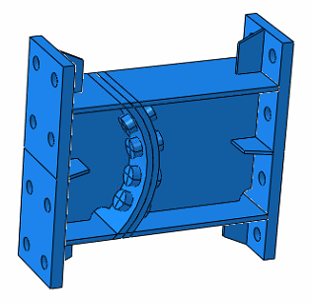
（2）新型周期性隔震基础构造形式的提出
目前，学者提出的一维、二维和三维周期性隔震基础主要是如下图a所示的构造形式，但相关研究成果表明，其衰减域仍然存在频率不够低，且带宽较小的不足。本课题希望提出一种新型的周期性隔震基础构造形式。
解决方法：通过阅读文献，特别是相关物理学方面的研究成果，从中总结出可应用于土木工程领域隔震的构造形式。本课题希望采用框架形式的周期性结构来实现隔震基础，如下图b所示为初步提出的二维周期性结构的简化模型，其拟在梁柱节点区的梁端中设置转动型粘弹性阻尼器。
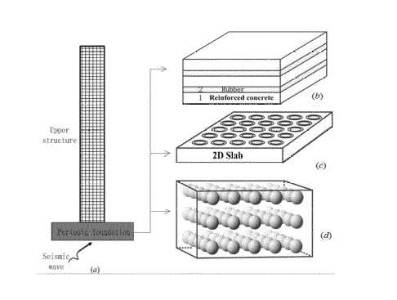
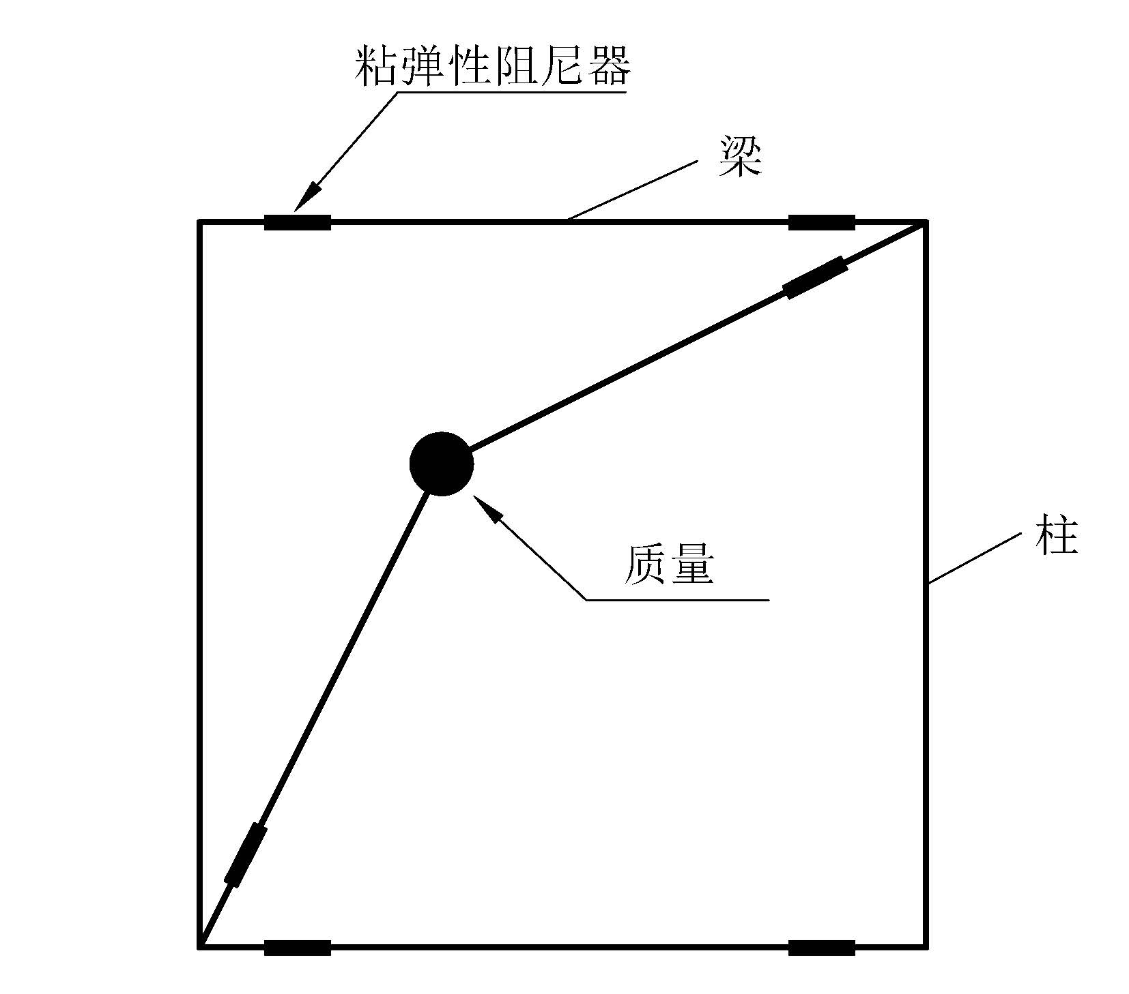

图a 图b
（3）提出适用于本课题中转动型粘弹性阻尼器的计算模型
粘弹性阻尼器的性能受外激励和环境因素影响较大，其刚度和阻尼特性会随着温度和频率的改变而改变，且本课题所提出的粘弹性阻尼器的粘弹性材料层为弧形，其力学性能复杂。因此，如何用简捷、准确的公式描述它的应力-应变关系，准确地确定出它的材料常数，是一个非常关键的问题。
解决方法：广泛阅读粘弹性阻尼器恢复力模型的相关资料，了解到目前用于粘弹性阻尼器的主要恢复力模型有Kelvin模型、Maxwell模型、标准线性固体模型、等效标准固体模型、等效刚度和等效阻尼模型、分数导数模型、有限元模型等。从中选出较为适合本课题所研究阻尼器的模型，同时考虑弧形粘弹性材料层的影响，结合试验分析结果，推导出适合本转动型粘弹性阻尼器的计算模型。
（4）引入阻尼周期性结构的衰减域分析
解决方法：广泛阅读相关文献资料。一方面提出有阻尼弹簧振子简化模型，并进行频散关系的分析；另一方面，为方便施加周期性边界条件，采用Comsol Multiphysics数值模拟软件，建立一个周期性单元的模型进行计算得到其频散关系。最后，可利用商业有限元软件建立周期性隔震基础模型，通过时程分析确定其衰减域特性。

5．工作方法
2.1选择科学的工作方法，制订完整的技术路线
2.1.1 工作方法
本课题为了研究新型转动型粘弹性阻尼器的力学性能和引入阻尼的周期性结构的隔震效果，采用了试验研究、理论分析、数值模拟相结合的工作方法。
针对粘弹性阻尼器主要采用了试验研究和理论分析相结合的方法。首先，通过阅读文献总结阻尼器装置的研究进展和构造形式，提出适应于本课题的阻尼器构造形式。通过参考文献成果以及一定的理论分析，合理地确定新型转动粘弹性阻尼器的构造参数。然后，通过对阻尼器试验模型进行循环加载试验，对其力学性能以及相关设计参数的影响进行研究。最后，结合试验研究和理论分析的成果提出相关计算公式及该阻尼器的恢复力模型。
针对周期性隔震基础主要采用了数值模拟和理论分析相结合的方法。首先，通过阅读文献总结周期性结构的有关特性，结合教研室课题组的相关研究成果，提出新型周期性隔震基础的构造形式。然后，根据周期性结构的形式提出弹簧振子简化分析模型，并对其频散关系进行理论分析。运用数值模拟软件Comsol对无限周期性结构的频散特性进行分析。最后运用商业有限元软件，对安装了新型转动粘弹性阻尼器的周期性隔震基础进行模拟计算，对其衰减域特性进行验证。

2.1.2 技术路线
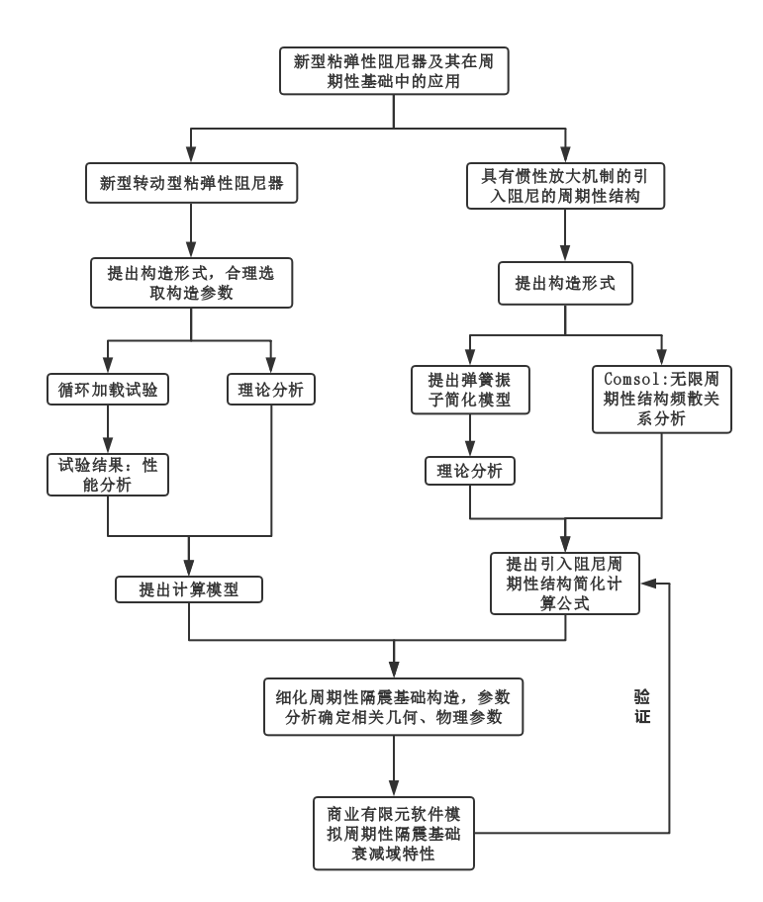
2.2 工作方案的可行性分析，预设工作中可能遇到的难点，提出解决的方法
2.2.1 可行性分析
（1）新型粘弹性阻尼器研究部分。粘弹性阻尼器从上个世纪六、七十年代便开始应用于土木工程领域，几十年来关于粘弹性阻尼器的研究成果非常丰厚。首先，关于阻尼器构造的提出，可通过阅读文献总结各种构造特点，从而提出适应于本课题的粘弹性阻尼器构造形式。目前，拟采用上文所述的弧形端板夹粘弹性材料组成剪切型粘弹性阻尼器，其安装在梁端节点区域，当阻尼器发生转动时，粘弹性材料通过剪切滞回变形而耗散能量。然后，关于阻尼器试验研究部分，可通过动态液压伺服作动器实现循环加载，获得粘弹性阻尼器的力学性能参数。最后，可通过大量阅读文献，掌握理论分析的方法，对提出的新型转动型粘弹性阻尼器进行理论分析
并结合试验成果，提出相关计算公式及恢复力模型等。
（2）新型周期性隔震基础研究部分。周期性结构的带隙特征在土木工程中的应用尚处于研究阶段，但已有研究表明周期性结构在隔震基础上有非常好的应用前景。惯性放大机制是另一种区别于布拉格散射和局域共振法而产生禁带的方法，其相对于这两种方法有明显的优势。本课题的研究目标为提出一种安装粘弹性阻尼器的新型周期性隔震基础，且其应用了惯性放大机制。目前，拟对上文所述的二维框架周期性结构进行频散关系研究，其应用了惯性放大装置且引入了粘弹性阻尼器，有望获得低频宽带的禁带。针对无限周期性结构，可采用Comsol数值模拟软件分析其频散关系；针对有限周期性结构，可采用商业有限元软件做时程分析及利用MATLAB软件做数值分析获得其衰减域特性。
2.2.2 工作中可能遇到的难点
（1）构件加工时间和南京工业大学实验室作动器设备使用时间具有不确定性。对于构件加工的问题，应尽早确定加工方案，并确定试件加工的时间。多与工厂进行沟通，并且在关键节点进行现场确认，检查试验模型加工是否与图纸一致，满足要求后再进行后续加工。对于试验设备的使用问题，可通过仔细计算各个准备工作所需要的时间，预测开始进行试验的时间，并留出机动时间。并且提前与实验室联系确定试验时间，提高工作效率，多与试验人员进行沟通协商，争取尽快完成试验。
（2）Matlab、Comsol、Abaqus等软件的熟练掌握。研究工作中需要大量使用到以上软件，要熟练掌握以上软件可从与课题相关的简单实例入手，一边阅读软件的使用说明手册，一边进行软件操作，尽快熟练软件的操作与其基本原理。除此之外，在实际使用过程中，多与同课题组的同学进行交流学习，从多方面分析软件计算所得到的结果，保证结果的正确性。

6．预期成果和结论
对研究问题的解答进行科学预设，提出预期的工作成果
（1）新型转动型粘弹性阻尼器
开发一种新型转动型粘弹性阻尼器，提出其构造形式和工作原理；通过试验研究，得到新型粘弹性阻尼器的力学性能；通过理论分析并结合试验成果，提出符合该阻尼器应力-应变关系的恢复力模型。
（2）新型周期性隔震基础
开发一种应用惯性放大机制的引入阻尼的新型周期性隔震基础，提出构造形式；通过理论分析和数值方法得到引入阻尼的二维周期性结构的频散关系；提出引入阻尼周期性结构的简化计算公式；通过有限元软件模拟得出新型周期性隔震基础的衰减域特性，并验证简化计算公式的准确性。
7．工作基础
7.1 科学评估研究条件和实验条件以及自己的专业基础和导师的专业把控能力
7.1.1 研究条件和试验条件
同济大学图书馆提供EI Compendex、Springer Link、Web of Science、Elsevier收录的国际期刊，万方数字资源系统，维普中国科技期刊，中国知网（CNKI）收录的国内期刊以及学位、会议论文的原文，还提供了文献传递服务以满足稀缺文献的需求。
本人所在的同济大学多高层钢结构及钢结构抗火研究室，拥有多名科研扎实，经验丰富的指导教师，且研究室在结构抗震方面已经开展了较为系统的研究，并已培养出多名相关领域的研究生，师生共同积累了大量的研究经验，并取得了系列研究成果，积累的经验可供借鉴。
南京工业大学实验室能为转动型粘弹性阻尼器的循环加载试验提供充足的试验条件，满足阻尼器的试验要求。
7.1.2 自己的专业基础和导师的专业把控能力
本人已通过文献的阅读来提升自己的专业基础和研究能力，确保课题能够顺利开展。孙飞飞教授多年从事的结构抗震以及消能减震方面的研究，已经发表多篇学术论文。孙老师已指导多名研究生相关领域的研究工作，对于本研究所涉及的周期性隔震结构性能研究，孙老师能够准确把握课题方向，并对可能遇到的问题提出指导性意见。
7.2 所需经费，经费来源，开支预算（工程设备、材料须填写名称、规格、数量）

8．工作计划（含实验、实践、设计、写作）
序号 | 阶段及内容 | 工作量估计  （时数） |  | 起讫日期 | 阶段成果形式
1  2  3  4  5  6  7  8  9 | 文献阅读与整理  新型阻尼器试件设计与试验方案确定  新型阻尼器试验的开展  新型阻尼器理论研究  无限周期性结构模型频散关系研究  有阻尼有限周期性结构弹簧振子模型研究  周期性隔震基础有限元研究  整理研究成果，撰写学位论文  论文预答辩及论文答辩 | 500  400  400  600  400  400  600  400  200 |  | 2017.09~2017.11  2017.12~2018.01  2018.02~2108.03  2018.04~2018.06  2018.07~2018.08  2018.09~2018.10  2018.10~2018.12  2019.01~2019.02  2019.02~2019.03 | 开题报告  试件加工图纸与试验方案报告  试验结果与数据处理分析  提出相关计算公式  得到周期性结构频散关系  提出相关计算公式  得到周期性结构衰减域特性  学位论文  毕业答辩
1  2  3  4  5  6  7  8  9 |  | 合计
9. 同济大学硕士研究生学位论文选题报告评分表
评审项目 | 权重 | 评 分 标 准 |  | 得分（百分制）
A.研究问题 | 30% | 80~100分 | 研究问题明确，具有前沿性，反映出明确的应用研究中的科学内涵，具有较强的应用价值。
A.研究问题 | 30% | 60~80分 | 研究问题明确，反映出应用研究中的科学内涵，具有应用价值。
A.研究问题 | 30% | 60分以下 | 研究问题不明，缺乏理论意义和实用价值。
B.理论基础和专门知识 | 20% | 80~100分 | 较好地掌握并能综合运用科学理论、方法和技术手段解决研究问题。
B.理论基础和专门知识 | 20% | 60~80分 | 基本掌握理论基础和系统专业知识。
B.理论基础和专门知识 | 20% | 60分以下 | 缺乏理论基础和系统知识。
C.工作成果 | 20% | 80~100分 | 成果科学、完整、扎实，体现出明确的学术思想。
C.工作成果 | 20% | 60~80分 | 研究成果完整，体现出一定的学术思想。
C.工作成果 | 20% | 60分以下 | 研究成果不完整，未体现学术观点。
D.工作方法 | 20% | 80~100分 | 工作方法科学合理，条理清楚，针对性强。
D.工作方法 | 20% | 60~80分 | 制定了明确的工作方案，有针对性。
D.工作方法 | 20% | 60分以下 | 研究方法不明确。
E.报告报告 | 10% | 80~100分 | 报告严密、逻辑性强、文笔流畅，表达清楚。
E.报告报告 | 10% | 60~80分 | 基本概念清晰、层次分明，表达较清楚。
E.报告报告 | 10% | 60分以下 | 写作、表达较差。
总分 |  | 总分=0.3A+0.2B+0.2C+0.2D+0.1E
备注：评审专家只对五项指标每一项的最后一栏内打分（百分制），不必计算总分。

评审小组组成：
组成 | 姓名 | 职称 | 单位 | 签字
导师
成员

注：此评分表作为硕士研究生课程成绩单必备的材料之一
年 月 日

10.评审意见
导师（或导师组）对本课题的评价

导师签名
年 月 日
评审小组的审查结论

组长签名 组员签名
年 月 日 年 月 日
学科专业委员会意见

负责人签名
年 月 日

